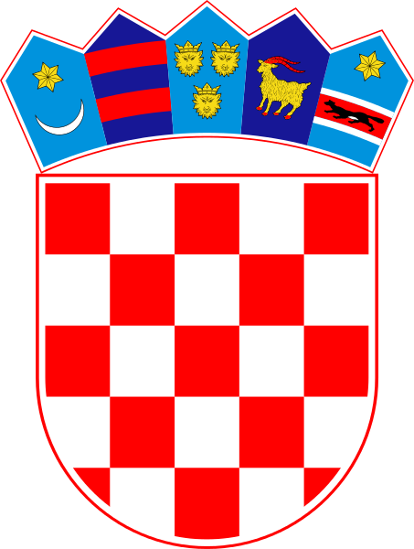
REPUBLIKA HRVATSKA
ŽUPANIJA SPLITSKO DALMATINSKA
DJEČJI VRTIĆ SUTIVAN
Kala o koguli 2
OIB:65956274012
Sutivan,12.07.2021.god.

Predmet: Bilješke uz financijsko izviješće za razdoblje od 01.01-30.06.2021.g.

BILJEŠKE UZ OBRAZAC
PR – RAS
RAZ-21 DJEČJI VRTIĆ SUTIVAN

Bilješka br. 1

Ukupni prihodi i primici za razdoblje siječanj-lipanj 2021.godine iznose 410.539,00 kn.
Ukupni rashodi i izdaci za razdoblje siječanj-lipanj iznose 382.235,00 kn i za 32,0% su veći u odnosu na isto razdoblje 2020.godine.
Višak prihoda i primitaka raspoloživ u slijedećem razdoblju iznosi 49.479,00 kn

Bilješka br.2 PRIHODI

Na AOP 045 iskazani su prihodi Državnog proračuna u iznosu od 420,00kn

Na AOP 105 iskazani su prihodi uplata roditelja (30.318,00 kn) i za 55% su veći u odnosu na 2019.g

Na AOP 130 prihodi iz nadležnog proračuna za ovo razdoblje iznose 379.801,00 kn

Nenaplaćeni očekivani prihodi za izvještajno razdoblje iznose 7.961,00 kn

Bilješka broj 3. RASHODI

AOP 147. Iskazani su rashodi za zaposlene koji su u odnosu za prethodnu godinu veći za 22% (300.610,00 kn).

AOP 158 materijalni rashodi veći su za 91% u odnosu na prethodnu godinu. (81.550,00kn).

BILJEŠKE UZ OBRAZAC OBVEZE
za razdoblje siječanj-prosinac 2021. godine
RAZ 21 OPĆINA SUTIVAN

Bilješka br. 1

Ukupne obveze u izvj.razdoblju iznose 339.079,00kn

U izvještajnom razdoblju stanje nepodmirenih obveza DV Sutivan iznosi 277,00kuna..

